Лабораторная работа № 4

Тема: Исследование НЧ и ВЧ фильтров
Цель работы: Научится снимать характеристики пассивных линейных цепей.

Ход выполнения задания:
Задание 1
Соберем делитель напряжения используя два резистора. Схема резистивного делителя представлена на рисунке 1. Расчетные значения сопротивлений и мощности выделяющейся на резисторах представлены в таблице 1.

Таблица 1 – Расчетные значения сопротивлений и мощности
Uвх | Uвых | R1 | P1 | R2 | P2
10 | 5 | 500 | 0,05 | 500 | 0,05
10 | 3,333333 | 666,6667 | 0,066667 | 333,3333 | 0,033333
10 | 2 | 800 | 0,08 | 200 | 0,02
10 | 1 | 900 | 0,09 | 100 | 0,01

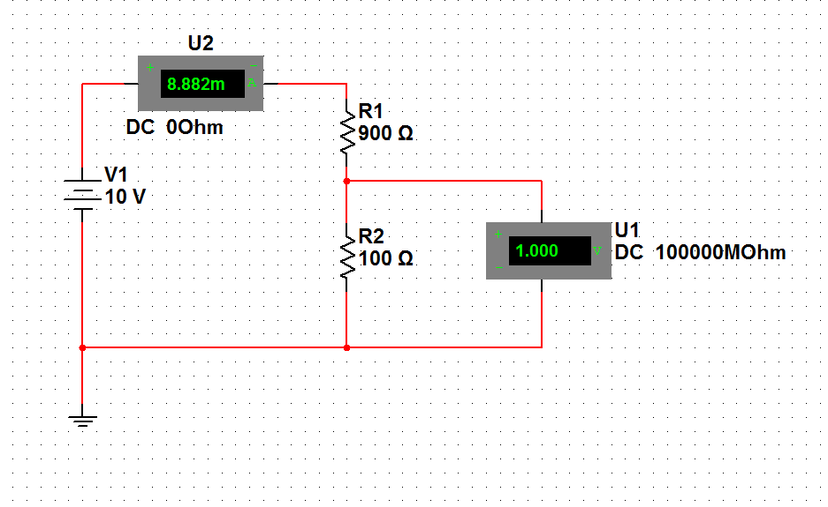
Рисунок 1 – Схема делителя напряжения

Задание 2 Фильтр верхних частот
Схема фильтра верхних частот представлена на рисунке 2. Исходные данные, результат расчета постоянной времени и центральной частоты представлены в таблице 2. Результат расчета фильтра верхних частот представлены в таблице 3.
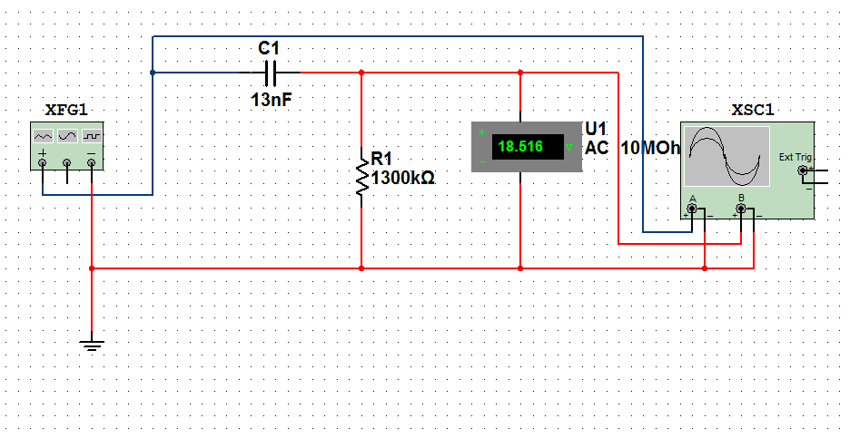
Рисунок 2 – Схема фильтра верхних частот
Таблица 2 – Исходные данные, результат расчета постоянной времени и центральной частоты
С [нФ] | 13
R [кОм] | 1300
Uвх [В] | 3
τ [c] | 0,0169
Fц [Гц] | 9,4222289

Таблица 3 – Результаты расчета фильтра верхних частот
 | Fц/8 | Fц/4 | Fц/2 | Fц | Fц*2 | Fц*4 | Fц*8
F [Гц] | 1,178 | 2,356 | 4,711 | 9,422 | 18,844 | 37,689 | 75,378
Ω | 8,000 | 4,000 | 2,000 | 1,000 | 0,500 | 0,250 | 0,125
Uвх [В] | 3,000 | 3,000 | 3,000 | 3,000 | 3,000 | 3,000 | 3,000
Uвых [В] | 0,372 | 0,728 | 1,342 | 2,121 | 2,683 | 2,910 | 2,977
a [с] | 1,698 | 0,849 | 0,425 | 0,212 | 0,106 | 0,053 | 0,027
b [с] | 0,782 | 0,358 | 0,150 | 0,053 | 0,016 | 0,004 | 0,001
K | 0,124 | 0,243 | 0,447 | 0,707 | 0,894 | 0,970 | 0,992
φ [гр] | 82,875 | 75,964 | 63,435 | 45,000 | 26,565 | 14,036 | 7,125

Амплитудно-частотная характеристика фильтра верхних частот представлена на рисунке 3. Фазо-частотная характеристика фильтра высокой частоты представлена на рисунке 4. Переходная характеристика и постоянная времени представлена на рисунке 5.

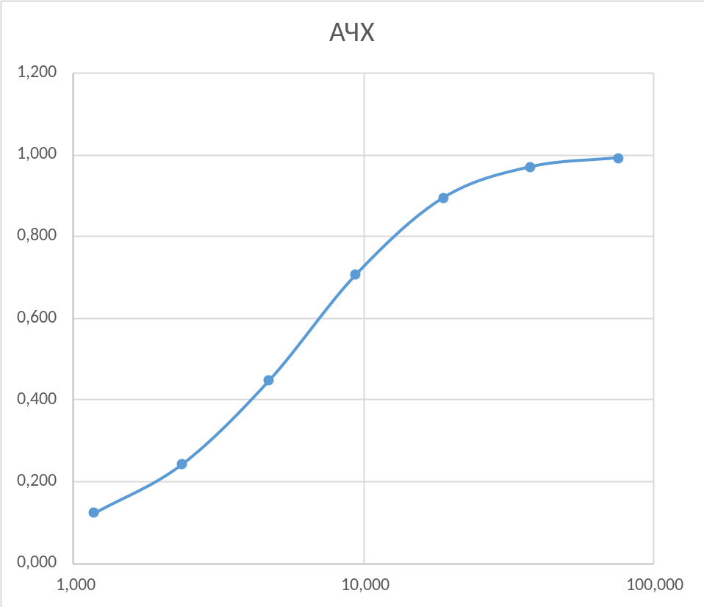
Рисунок 3 – Амплитудно-частотная характеристика ФВЧ

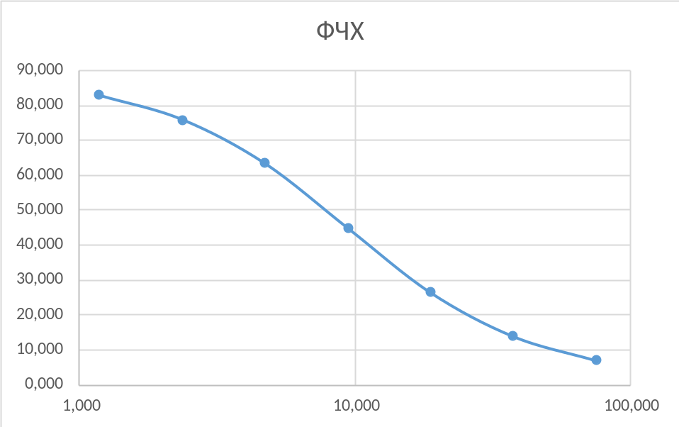
Рисунок 4 – Фазо-частотная характеристика ФВЧ

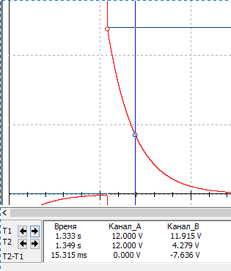
Рисунок 5 – Переходная характеристика и постоянная времени ФВЧ
Задание 3 Фильтр нижних частот
Схема фильтра нижних частот представлена на рисунке 6. Исходные данные, результат расчета постоянной времени и центральной частоты представлены в таблице 4. Результат расчета фильтра нижних частот представлены в таблице 5.
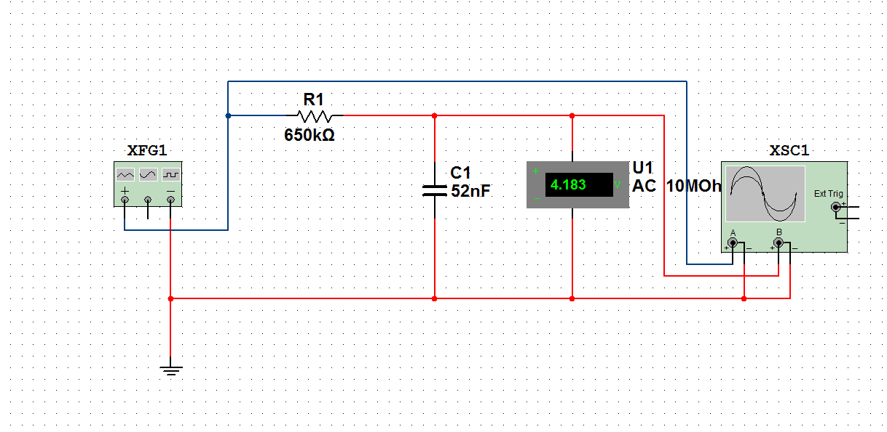
Рисунок 6 – Схема фильтра нижних частот
Таблица 4 – Исходные данные, результат расчета постоянной времени и центральной частоты
С [нФ] | 52
R [кОм] | 650
Uвх [В] | 3
τ [c] | 0,0338
Fц [Гц] | 4,7111145

Таблица 5 – Результаты расчета фильтра нижних частот
 | Fц/8 | Fц/4 | Fц/2 | Fц | Fц*2 | Fц*4 | Fц*8
F [Гц] | 0,589 | 1,178 | 2,356 | 4,711 | 9,422 | 18,844 | 37,689
Ω | 0,125 | 0,250 | 0,500 | 1,000 | 2,000 | 4,000 | 8,000
Uвх [В] | 3,000 | 3,000 | 3,000 | 3,000 | 3,000 | 3,000 | 3,000
Uвых [В] | 2,977 | 2,910 | 2,683 | 2,121 | 1,342 | 0,728 | 0,372
a [с] | 3,396 | 1,698 | 0,849 | 0,425 | 0,212 | 0,106 | 0,053
b [с] | -0,134 | -0,132 | -0,125 | -0,106 | -0,075 | -0,045 | -0,024
K | 0,992 | 0,970 | 0,894 | 0,707 | 0,447 | 0,243 | 0,124
φ [гр] | -7,125 | -14,036 | -26,565 | -45,000 | -63,435 | -75,964 | -82,875

Амплитудно-частотная характеристика фильтра нижних частот представлена на рисунке 7. Фазо-частотная характеристика фильтра нижних частот представлена на рисунке 8. Переходная характеристика и постоянная времени представлена на рисунке 9.

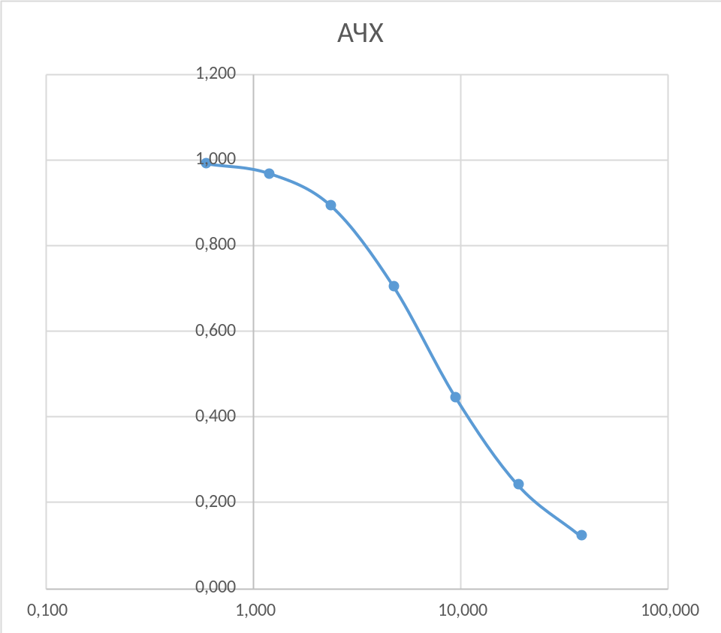
Рисунок 7 – Амплитудно-частотная характеристика ФНЧ
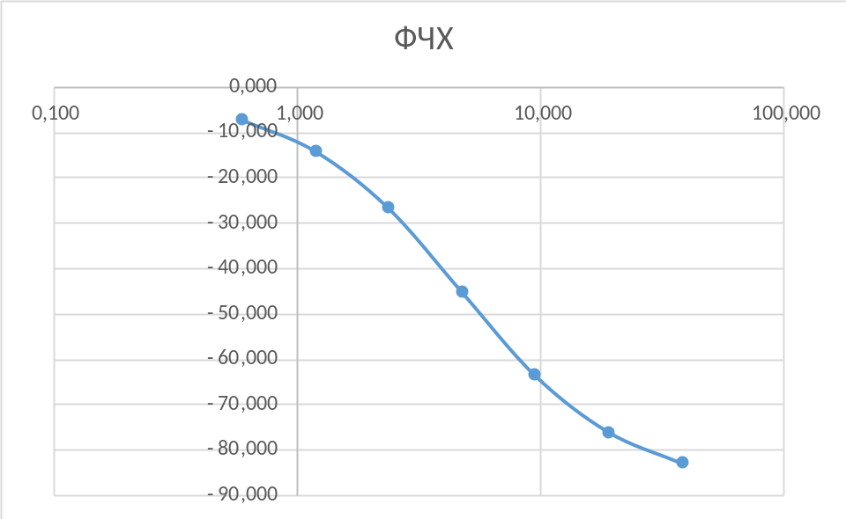
Рисунок 8 – Фазо-частотная характеристика ФНЧ

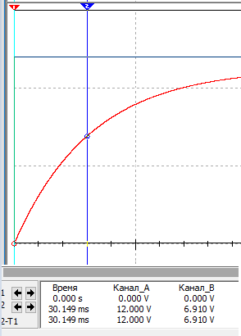
Рисунок 9 – Переходная характеристика и постоянная времени ФНЧ
Задание 4 Полосовый фильтр
Схема полосового фильтра представлена на рисунке 10. Исходные данные, результат расчета постоянной времени и центральной частоты представлены в таблице 6. Результат расчета фильтра нижних частот представлены в таблице 7.

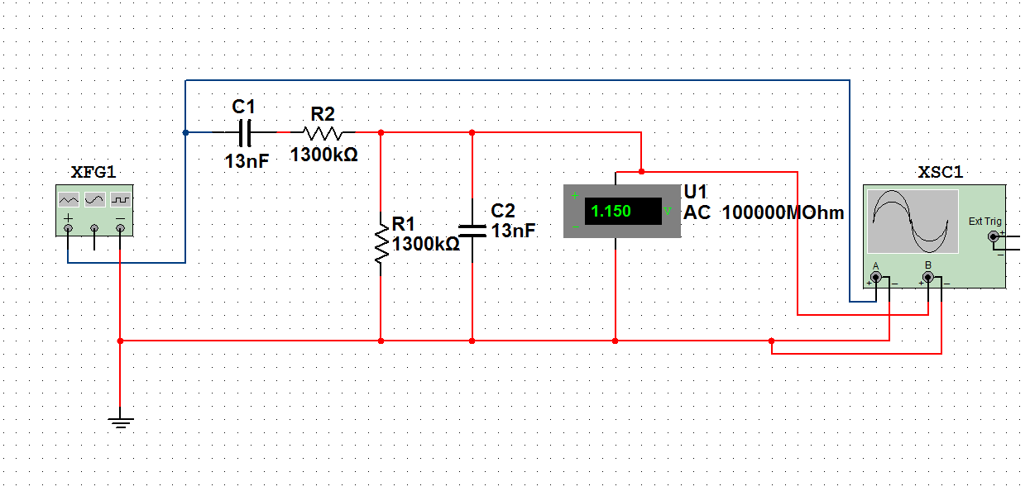
Рисунок 10 – Схема полосового фильтра
Таблица 6 – Исходные данные, результат расчета постоянной времени и центральной частоты
С [нФ] | 13
R [кОм] | 1300
Uвх [В] | 3
τ [c] | 0,0169
Fц [Гц] | 9,4222289

Таблица 7 – Результаты расчета полосового фильтра
 | Fц/8 | Fц/4 | Fц/2 | Fц | Fц*2 | Fц*4 | Fц*8
F [Гц] | 1,178 | 2,356 | 4,711 | 9,422 | 18,844 | 37,689 | 75,378
Ω | 0,125 | 0,250 | 0,500 | 1,000 | 2,000 | 4,000 | 8,000
Uвх [В] | 3,000 | 3,000 | 3,000 | 3,000 | 3,000 | 3,000 | 3,000
Uвых [В] | 0,356 | 0,625 | 0,894 | 1,000 | 0,894 | 0,625 | 0,356
a [с] | 1,698 | 0,849 | 0,425 | 0,212 | 0,106 | 0,053 | 0,027
b [с] | 0,652 | 0,242 | 0,063 | 0,000 | -0,016 | -0,015 | -0,010
K | 0,119 | 0,208 | 0,298 | 0,333 | 0,298 | 0,208 | 0,119
φ [гр] | 69,146 | 51,340 | 26,565 | 0,000 | -26,565 | -51,340 | -69,146
Амплитудно-частотная характеристика полосового фильтра представлена на рисунке 11. Фазо-частотная характеристика полосового фильтра представлена на рисунке 12. Переходная характеристика и постоянная времени представлена на рисунке 13.

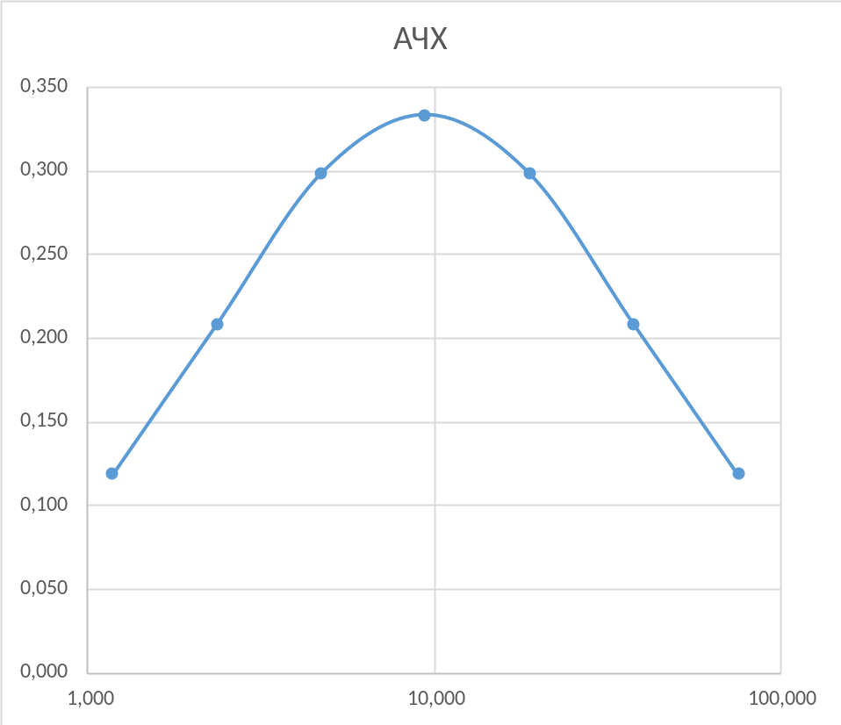
Рисунок 11 – Амплитудно-частотная характеристика полосового фильтра

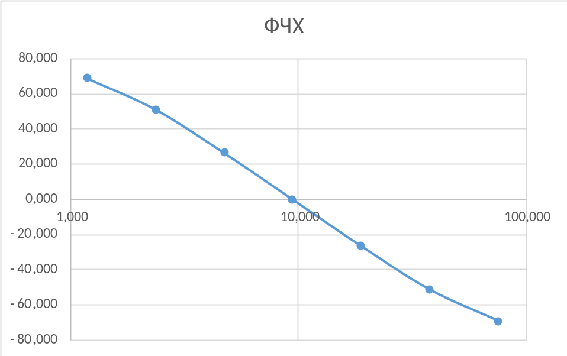
Рисунок 12 – Фазо-частотная характеристика полосового фильтра

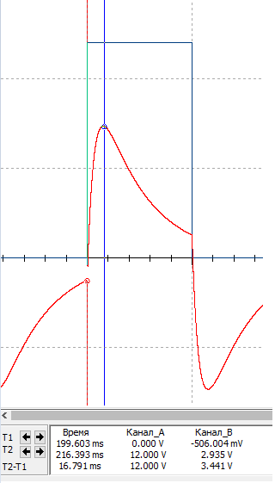
Рисунок 13 - Переходная характеристика и постоянная времени полосового фильтра

Задание 5 Режекторный фильтр
Схема режекторного фильтра представлена на рисунке 14. Исходные данные, результат расчета постоянной времени и центральной частоты представлены в таблице 8. Результат расчета фильтра нижних частот представлены в таблице 9.

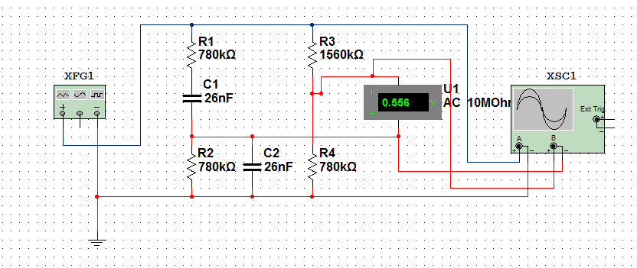
Рисунок 14 – Схема режекторного фильтра
Таблица 8 – Исходные данные, результат расчета постоянной времени и центральной частоты
С [нФ] | 26
R [кОм] | 780
Uвх [В] | 3
τ [c] | 0,02028
Fц [Гц] | 7,8518574

Таблица 9 – Результаты расчета полосового фильтра
 | Fц/8 | Fц/4 | Fц/2 | Fц | Fц*2 | Fц*4 | Fц*8
F [Гц] | 0,981 | 1,963 | 3,926 | 7,852 | 15,704 | 31,407 | 62,815
Ω | 0,125 | 0,250 | 0,500 | 1,000 | 2,000 | 4,000 | 8,000
Uвх [В] | 3,000 | 3,000 | 3,000 | 3,000 | 3,000 | 3,000 | 3,000
Uвых [В] | 0,934 | 0,781 | 0,447 | 0,000 | 0,447 | 0,781 | 0,934
a [с] | 2,038 | 1,019 | 0,509 | 0,255 | 0,127 | 0,064 | 0,032
b [с] | -0,236 | -0,219 | -0,180 | 0 | 0,045 | 0,014 | 0,004
K | 0,311 | 0,260 | 0,149 | 0,000 | 0,149 | 0,260 | 0,311
φ [гр] | -20,854 | -38,660 | -63,435 | 0 | 63,435 | 38,660 | 20,854

Амплитудно-частотная характеристика полосового фильтра представлена на рисунке 11. Фазо-частотная характеристика полосового фильтра представлена на рисунке 12. Переходная характеристика и постоянная времени представлена на рисунке 13.

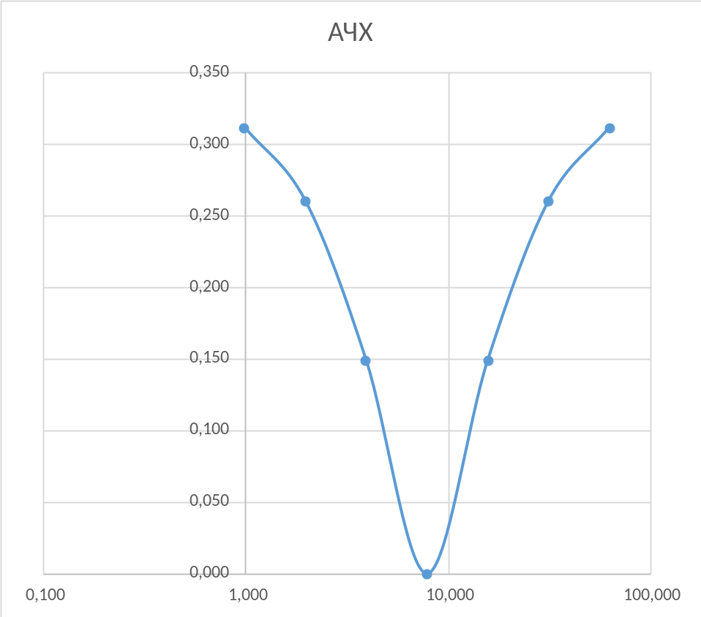
Рисунок 15 – Амплитудно-частотная характеристика режекторного фильтра

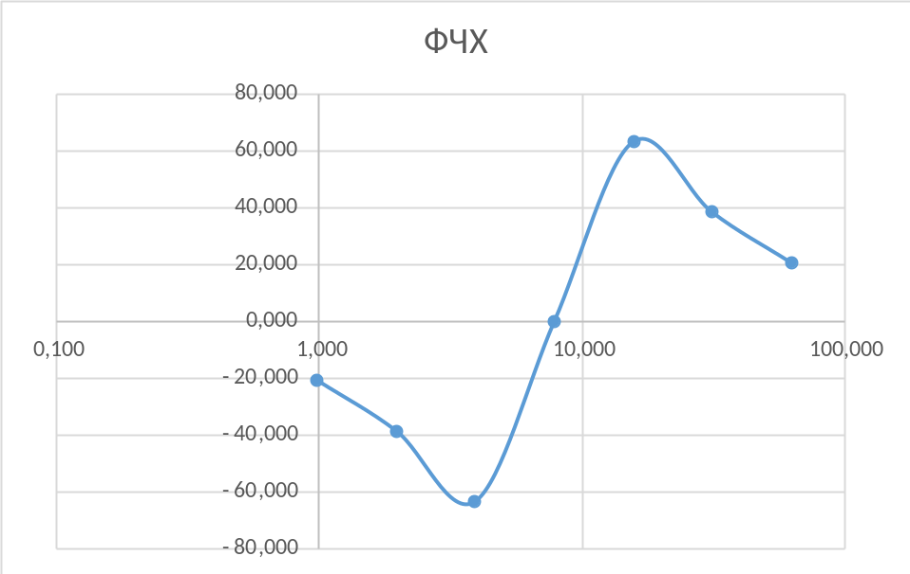
Рисунок 16 – Фазо-частотная характеристика режекторного фильтра

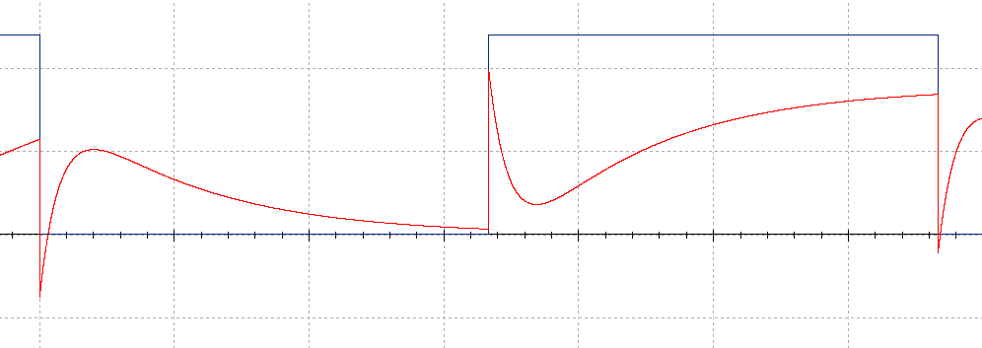
Рисунок 17 - Переходная характеристика и постоянная времени режекторного фильтра

